**学生请假/假期登记操作（学生版）**

**链接：[http://cac.chiwest.cn](http://cac.chiwest.cn/)**

**LOG IN**

**一、假期登记/VACATION**

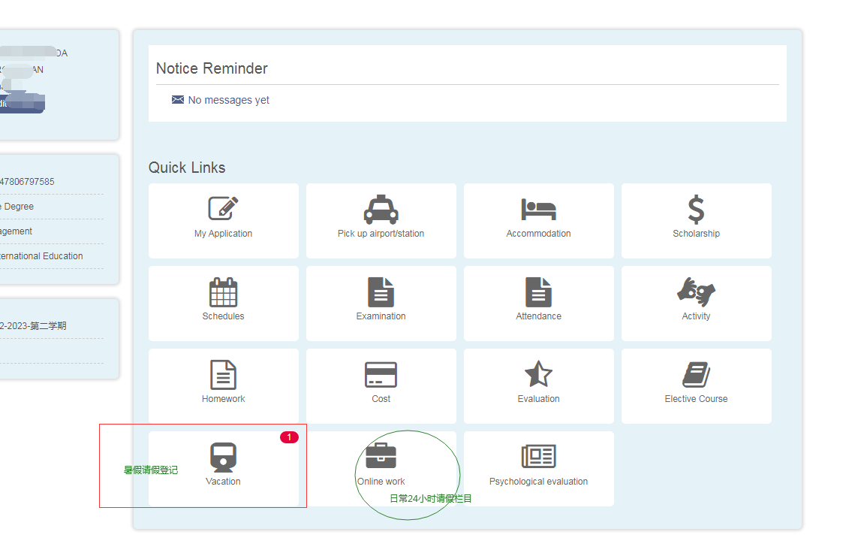

**二、日常请假（24小时）/Online Work**

1. **选择在线办事/Online Work**



1. **添加**

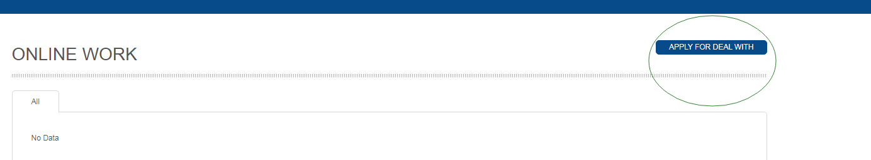

1. **选择学生服务/Students Service**

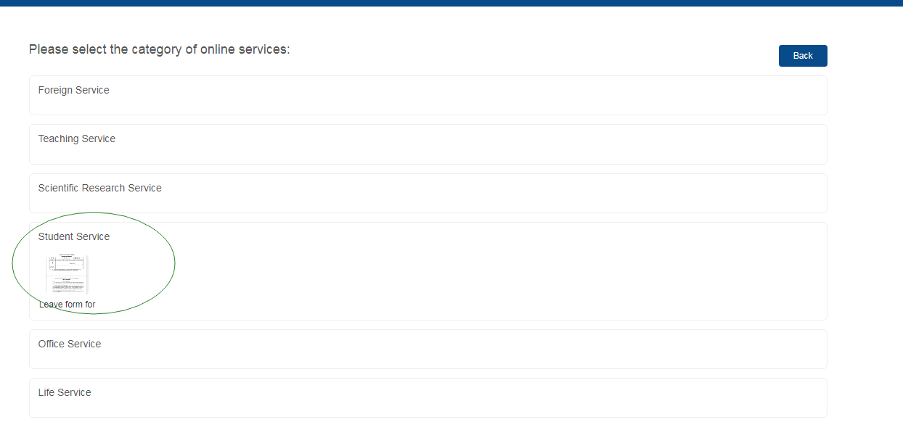

1. **下载并打印“请假申请单和请假承诺书”，进行填写（Download and write down the Leave Form)**

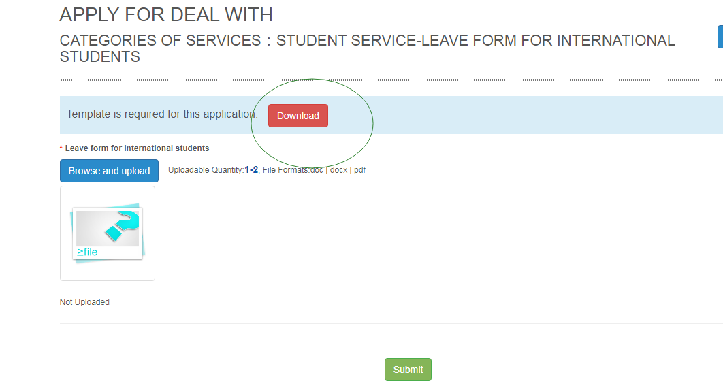

1. **双面打印后，扫描请假单和安全承诺书为PDF；**

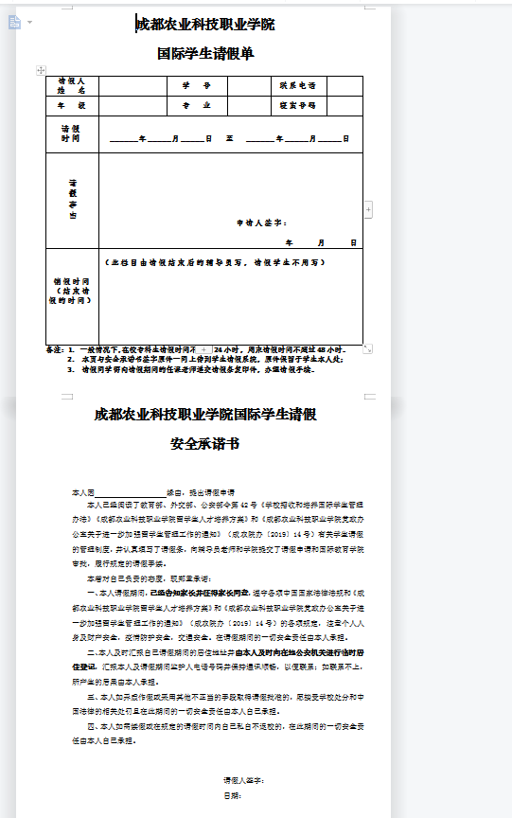

1. **上传请假PDF并上传**

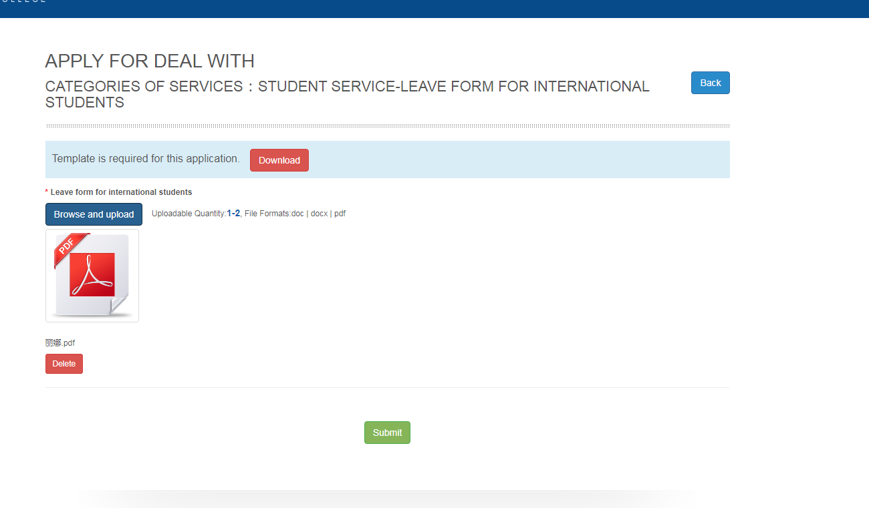

1. **提交后可以查到请假手续进度。**

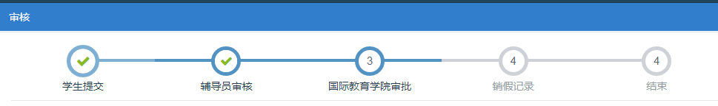

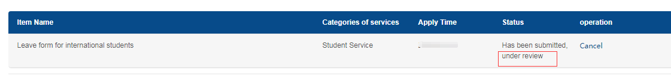

**\*注意事项：**

* **纸质请假手续原件，请假期间需要放在寝室，以备学校查寝使用；**
* **请假手续PDF与请假进度截图（辅导员审核✓）请提前转发给任课老师，作为请假记录，否则视为缺课。**
* **申请学生返校后，请第一时间将请假单原件提交给辅导员老师，完成销假；**